Prêts à l'emploi, quel que soit le fournisseur du système CNC
EMO 2017 : pupitres opérateur pour machines-outils indépendants du contrôleur CNC
Du 18 au 23 septembre, au salon EMO de Hanovre, stand E68 hall 25, B&R présentera des pupitres opérateur spécialement conçus pour une utilisation en milieu industriel. Ces pupitres peuvent communiquer avec les systèmes CNC de différents fournisseurs via OPC UA. Les constructeurs de machines sont ainsi libres d'utiliser le système CNC de leur choix. Outre les éléments de commande standard fournis avec les écrans de la gamme Automation Panel, de nombreuses possibilités de personnalisation sont également proposées pour rendre la commande et la configuration des machines-outils, même complexes, plus efficace.
De plus, avec la solution logicielle mapp View de B&R, les utilisateurs peuvent créer des visualisations basées sur les technologies du web sans disposer de connaissances particulières en programmation web !
Simplifier la programmation des entraînements
Avec la solution mapp Motion, B&R offre une toute nouvelle méthode de programmation d'axes. Les composants logiciels inclus dans cette solution permettent de programmer des axes individuels ainsi que des applications CNC ou robotiques. Faisant partie intégrante du framework mapp, ces nouveaux composants Motion sont combinables à souhait et simples à configurer. Les utilisateurs bénéficient ainsi d'une solution simplifiant et accélérant leurs développements.
Optimiser la planification de la maintenance
B&R présentera également un module d'E/S dédié au Condition Monitoring. Ce module de la gamme X20 traite les données de vibration en temps réel et les convertit en informations directement exploitables pour l'analyse. Les avaries potentielles peuvent être ainsi prédites, et la maintenance planifiée en fonction de l'état réel de la mécanique, avec à la clé une amélioration de la disponibilité machine.

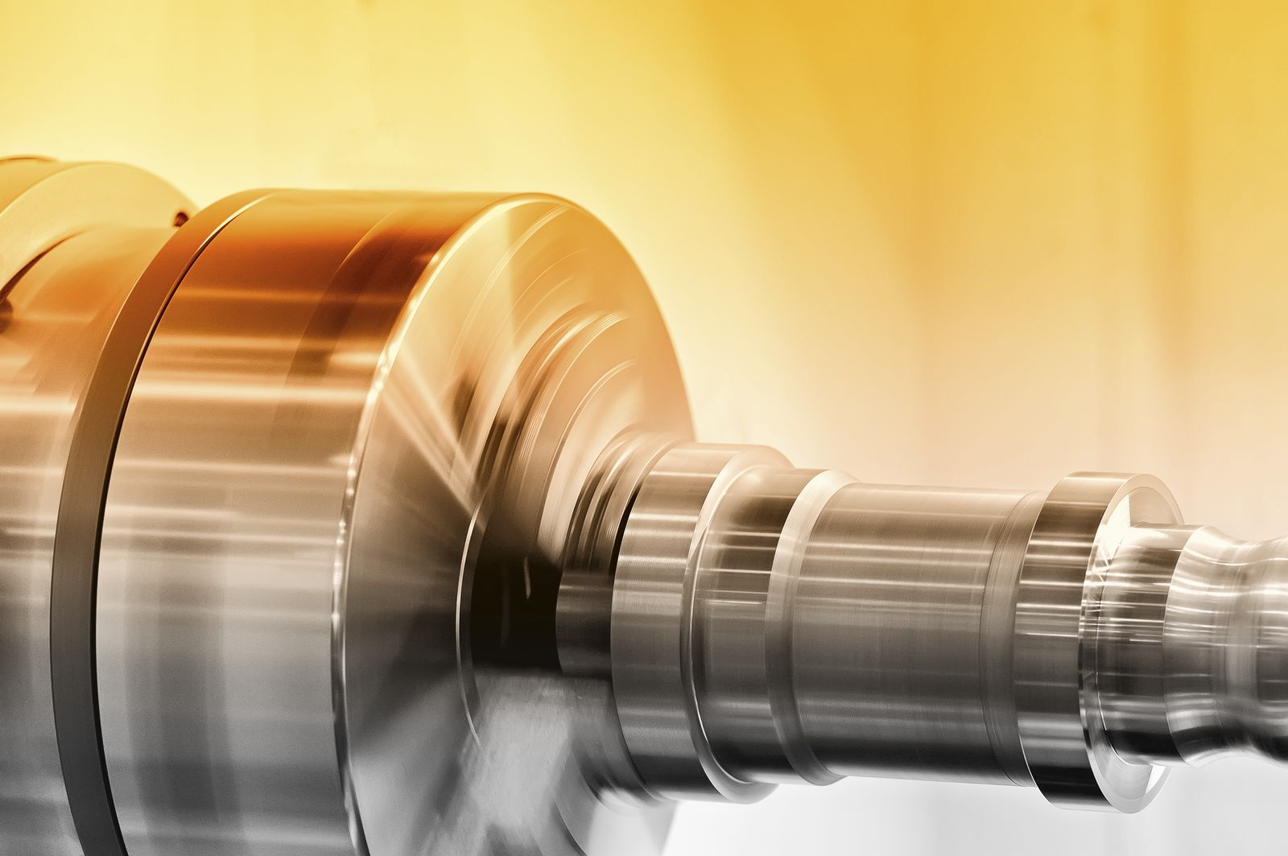
Sur le salon EMO, B&R montrera qu'il est possible de réaliser une solution avancée de maintenance conditionnelle avec un simple module d'E/S.

A propos de B&R
B&R est une société d'automatismes innovante dont le siège social est basé en Autriche et qui dispose d'agences partout dans le monde. Le 6 juillet 2017, B&R est devenue une business unit du groupe ABB. Comptant parmi les leaders de l’automatisation industrielle, B&R allie technologies avancées et ingénierie de haut niveau pour fournir à ses clients, dans la quasi-totalité des industries, des solutions complètes pour l’automatisation de machines et de lignes, le contrôle de mouvements, la visualisation et la sécurité intégrée. En s’appuyant sur des standards de communication IoT Industriel comme OPC UA, POWERLINK et openSAFETY, et sur le puissant environnement de développement logiciel Automation Studio, B&R façonne l'avenir de l'ingénierie des automatismes. Forte de son leadership technologique, la société puise sa capacité d'innovation dans sa volonté de simplifier les processus et d'aller au-delà des attentes des clients.
Pour plus d'informations : www.br-automation.com

